Муниципальное бюджетное дошкольное образовательное учреждение
«Детский сад № 17» структурное подразделение «Лесная сказка»

«Коляда, отворяй ворота!»

развлечение в младшей - средней группе

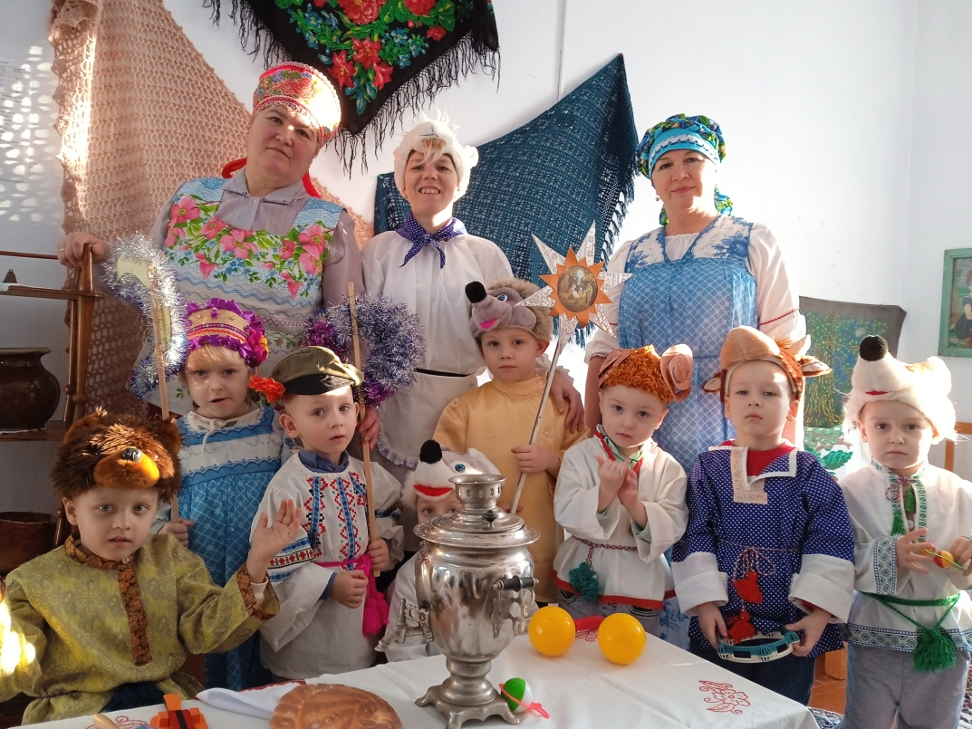

Воспитатели:
Михалева Нэлли Викторовна
Новоселова Галина Анатольевна

Верхотурье
2024г.

Сценарий развлечения
Цель:
Знакомство детей с рождественскими праздниками, играми, песнями, особенностями зимних праздников, колядками
Задачи:
- Приобщение детей к народным традициям.
- Развивать познавательный интерес к истории, творческие способности детей.
- Воспитывать патриотические чувства.

Ведущая:
Здравствуйте, гости дорогие,
Гости званые да желанные.
Рассаживайтесь, кому куда залюбуется,
Всем места хватит.
День сегодня не простой.
Праздник к нам пришел святой.
Наступило Рождество
Долго ждали мы его.
Святки празднует народ
Веселится и поёт.
А что это такое – Святки?
Вы не знаете, ребятки?
Что ж, придётся рассказать и, конечно, показать.
А рассказать нам помогут - колядовщики!
Колядовщики заходили только в ту избу, где горела свеча. Давайте и мы свечу зажжём, да подождём, может и к нам кто-нибудь в гости зайдёт (заходят колядовщики под р.н. песню «Коляда»)
Ведущий:
А вот и гости!
Колядовщики проходите и про Святки расскажите.
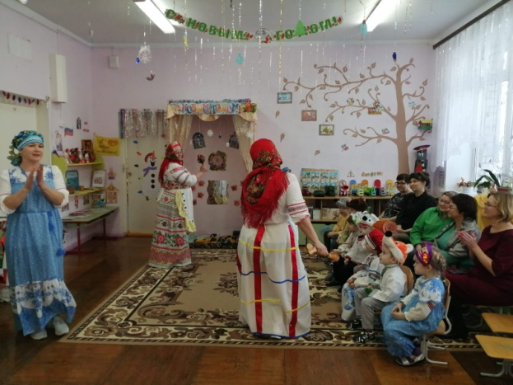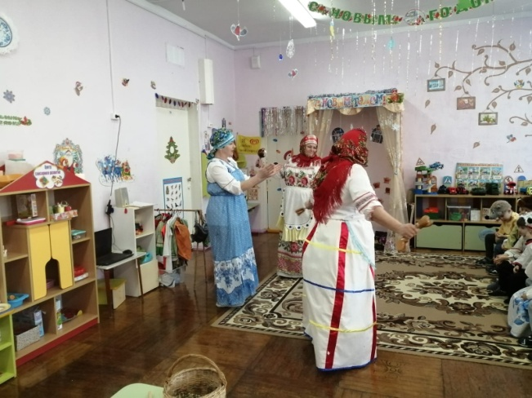
Колядовщики:
Здравствуйте дети, здравствуйте взрослые!
Мы пришли колядовать,
Вас величать, да себя прославлять,
Да гостинцы получать.

*Коляда, коляда,
Подавай еду сюда,
Конфет коробок,
Иль получишь вилы в бок!

*Сеем, веем, посеваем,
Мы пшеницей посыпаем,
Чтобы было много сил,
Чтоб достаток в доме был!

*Всем здоровья и добра,
И согласия и богатства
В новом нынешнем году!
Колядовщик 1:
Праздник этот самый длинный. Он веселый и старинный.
Наши предки пили, ели, веселились две недели.
От Рождества и до Крещения, приготовив угощенье,
Пели разные колядки, по дворам ходили в святки.
Колядовщик 2:
Наряжались и шутили, праздник ждали и любили.
Так давайте же сейчас встретим мы его у нас.
Ведущий:
А наши дети знают колядки ?
Ребенок: (держит в руке колокольчик)
Вам звоночками позвоним
С пожеланьем и поклоном.
Мы пришли колядовать,
С Рождеством вас поздравлять!

Ангел нынче к нам спустился
И пропел: «Христос родился».
Мы пришли Христа прославить,
А вас с праздником поздравить
Ведущий:
С Рождеством вас поздравляем и от всей души желаем
Мира всем и счастья круглый год!
Колядовщик:
А пойдете с нами колядовать?

Ведущий:
Эй, ребятушки, вставайте
Шире двери открывайте,
На пороге коляда веселиться всем пора!
Ведущие с детьми идут на кухню, стучат, им в ответ: «Кто там?» и поют:
Коляда пришла, открывай ворота!
Коляда, коляда,
Подавай еду сюда,
Коляда, коляда, вам – забава,
Нам – еда! Не скупитесь – поделитесь, вот корзиночка.
Дети пританцовывая и играя на инструментах поют
Частушки
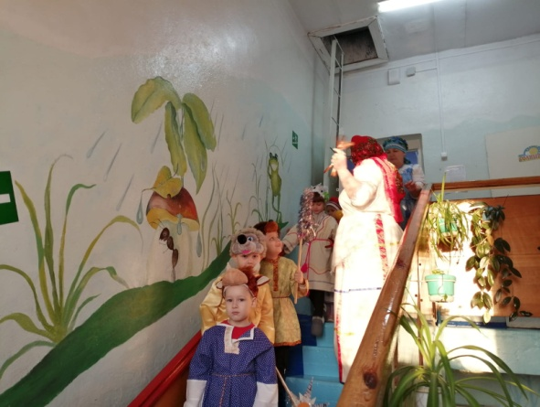
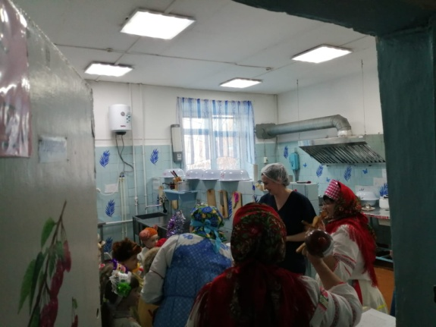
Ведущий. Эй хозяева, потанцуйте, да песни с нами попойте…
1. Заиграй-ка балалайка,
Балалайка – три струны!
Подпевайте, не зевайте,
Выходите плясуны!
2. Эй, топни, нога, топни, правенькая.
Я плясать пойду,
Хоть и маленькая.
3. Не хотела я плясать, стояла и стеснялася,
А гармошка заиграла – я не удержалася!
4. По деревне я шла и Ванюшу видела,
Под кустом сидел и плакал – курица обидела!
5. Эх, топну ногой, да притопну другой,
Устоять не могу, вот характер какой!
6. Мы всегда везде такие – утром, вечером и днём,
Потому что мы частушки развесёлые поём.
7. Раздайся, народ, меня пляска берёт;
Пойду, попляшу, себя людям покажу.
8. На столе стоит стакан, а в стакане – тесто;
До свиданья папа с мамой, я уже невеста.
9. У частушки есть начало, у частушки есть конец,
Кто частушки наши слушал, прямо скажем – молодец!
Ведущий: Мы играли, танцевали, ну хозяева несите угощенье (детям дают угощенья)
Колядовщики: Дай вам Господь всего, всего!
Здоровья, удачи, благополучия!
А сейчас ребята, отправимся в нашу зимнюю лесную сказку, где стоит наша елочка.
Пойдем все вместе в игры играть, пляски танцевать, да хороводы водить.
В зале горят огоньки на елке.
Ведущий. Вот и попали мы в сказочный зимний лес, а смотрите, домик стоит. Давайте постучим.
Все дети идут к домику Хозяйки, стучат, им в ответ: «Кто там?» и поют:
Коляда пришла, открывайте ворота!
Открывайте сундуки,
Доставайте пироги!
Выходит Хозяйка: Здравствуйте, люди добрые!
Гости дорогие, гости званые!
С новым годом! С новым счастьем!
Чтоб здоровы были! Много лет чтоб жили!
Я гостей ждала, наряжалася,
Бусы красны надевала, украшалася.
Когда бусы надевала,
Нитку шелкову порвала.
Люди добры! Помогите!
Мои бусы соберите!
Игра «Собери бусы»
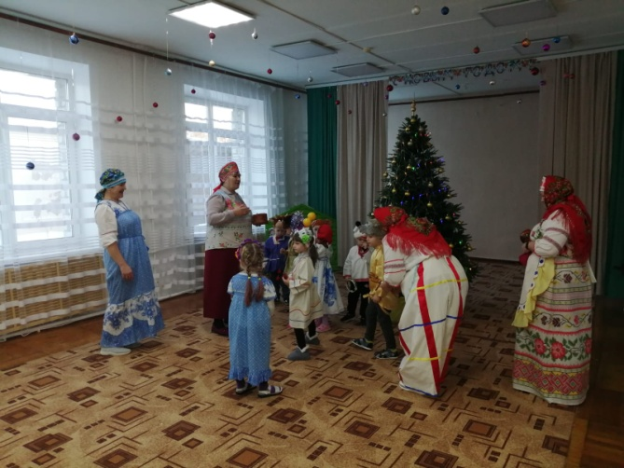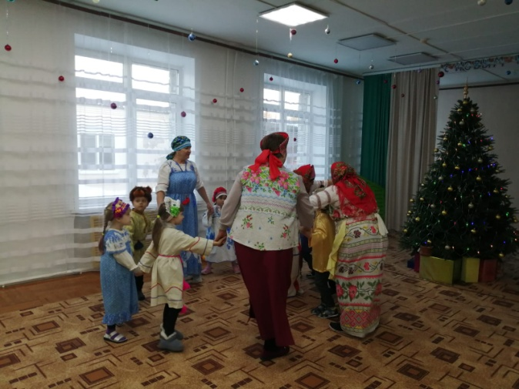
Ведущая:
Хозяюшка! Будешь ли наших деток угощать?
Хозяйка:
А за что вас угощать-то? Вы колядки расскажите, песни-пляски заведите, а я посмотрю, послушаю.

Ведущий:
Коляда к нам пришла с играми да плясками.
Друг за другом становитесь, в танце дружно закружитесь.
Игра «Солнце»
Ведущая:
А теперь, Хозяюшка угостишь детей?
Понравились тебе наши песни, пляски?
Хозяйка: Молодцы, ребята! И песни хорошо пели и танцевали.
Угощайтесь на здоровье!
Раздаёт детям угощение.

Ведущая:
Ребята! А ведь к нам на праздник гостья должна прийти,
Но видно заблудилась.
Давайте мы с вами песенку споём,
Она услышит нас и придёт.
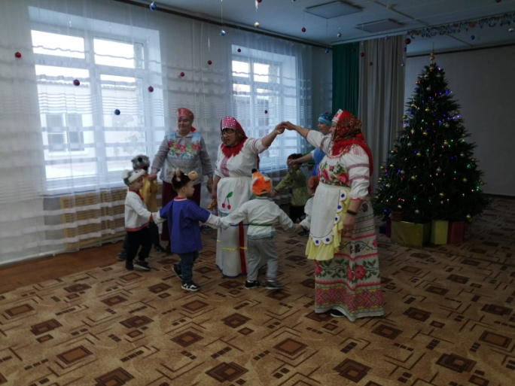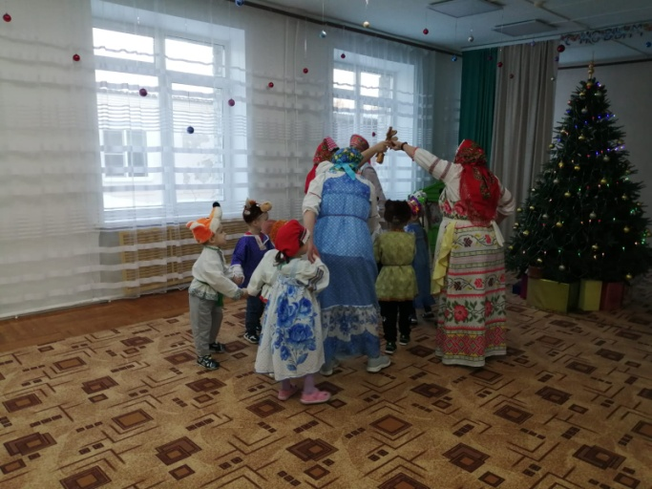
Танец игра «Золотые ворота»
Выбираются двое игроков, которые встают друг напротив друга, берутся за руки и поднимают их вверх, образуя «ворота».
Остальные игроки встают цепочкой (берутся за руки или кладут руки на плечи друг к другу) и проходят под воротами.
Игроки-ворота напевают:
Золотые ворота
Пропускают не всегда
Первый раз прощается
Второй запрещается
А на третий раз
Не пропустим вас!
На последних словах ворота резко опускают руки и ловят тех, кто оказался под ними. Пойманные образуют новые «ворота».
Игра заканчивается, когда всех игроков поймают.
Ведущая «Где коза рогом — там жито стогом». Все мечтали, чтобы в дом пришла коза — символ плодородия и богатства. Украшали ее яркими лентами, колокольчиком
Выходит коза, здоровается.
Коза :
Я коза-дереза
Я пришла на Святки
Запевай колядки!
Ведущая:
А ну-ка, Коза-дереза,.
Поворотись - развернись
Добрым людям покажись.
Потешь народ честной,
Попляши—ка!
Коза танцует с детьми «Шла коза по лесу, нашла себе принцессу»
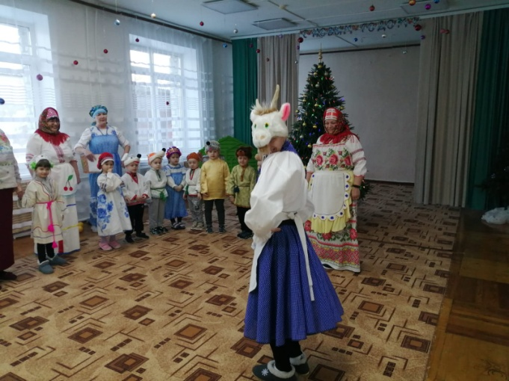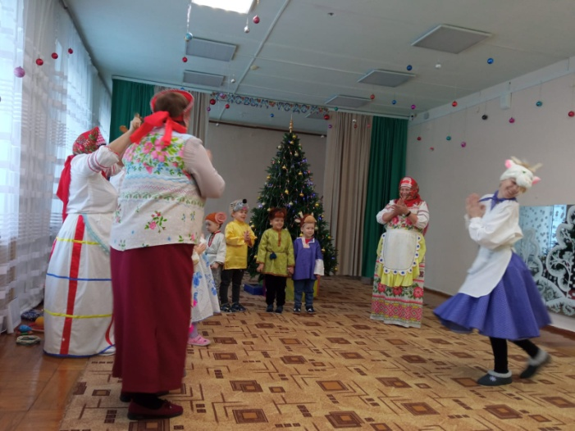
Коза:
Ребята, я хочу пригласить вас к себе в гости, вас ведь угостить надо.
А ещё на Руси был такой обычай гадать под Рождество.
Вот и мы погадаем всем детям и гостям.
Узнаем, что нас ждёт в новом году.
Пойдете?
Все идут за Козой в избу (мини – музей русской избы), она показывает и немного рассказывает о своем жилье.
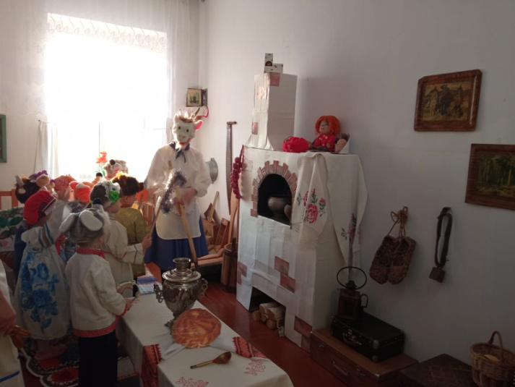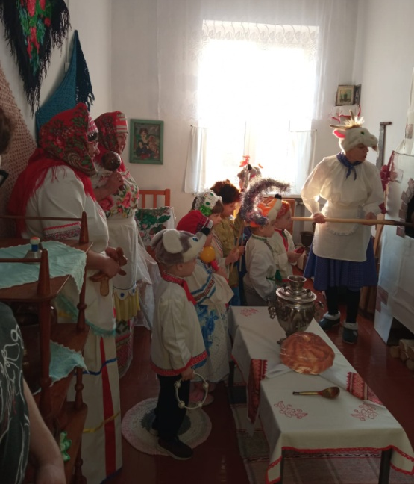

Коза:
Ну, что, ребята, погадаем?
Гадание
Гадание в мешочке
Мешочек с вершочек,
Скажи нам, дружочек,
Что сбудется, станется
Плохое пусть останется.
• Монета - в новом году будет много денег
• Украшение - в этом году будет
• Лента- к долгой счастливой жизни
• Пуговица - жить в большой семье
• Гвоздь - на пороге гость
• Прищепки - к новым друзьям
• Колечко - сейте, мужики, пеките пироги! К тебе гости, ко мне женихи!
• Расческа – красавица
• Книга – будешь ты учен, знанием силен
• Прихватка – хорошая хозяйка
• Кукла – пополнение в семье
• Мяч – будешь спорт любить, все рекорды бить
• Рукавица – к холодной зиме
• Конфета - весь год ждет сладкая жизнь
- Карандаши - к хорошим успехам в школе.
- Зеркальце – ходить тебе весь год опрятным, красивым.
- Погремушка – означает весёлую жизнь.
- Машинка – к покупке машины,
- Цветочек - к подарку
- Рыбка – исполнение желания,
- Ножницы – поход к парикмахеру.
- Булочка – будет в вашем доме жит достаток и благополучие.
- Вата - кому станется, мягкая жизнь достанется.
- Катушка ниток – ниточка далеко потянется, ждет тебя путешествие.
- Платок - ждет вас дорога дальняя, пусть она будет такая же гладкая, как этот платок.
Коза:
Всем спасибо от хозяйки
За улыбки и за смех
И за игры, за гаданье
Благодарю вас всех! (выносит угощенье, угощает всех детей)
Будьте же здоровы и счастливы, дорогие друзья!
Ведущая:
В этот светлый праздник
Праздник Рождества
Мы друг другу скажем
Тёплые слова.
Пусть улыбки ваши
В этот дивный день
Будут счастьем нашим
И подарком всем.
Предлагаю вам, ребята, пройти через золотые ворота, которые нам сделают наши гости. (гости встают парами, руками делают арку и дети проходят в нее)

Все идут в группу

